**ノーリード**

**禁止・通報**

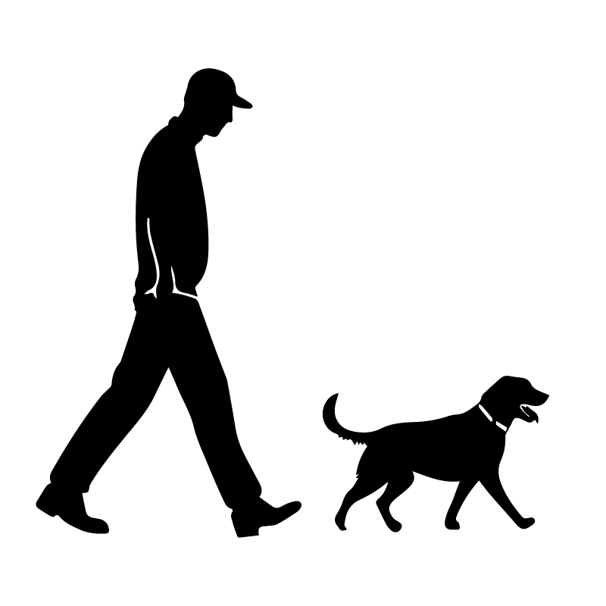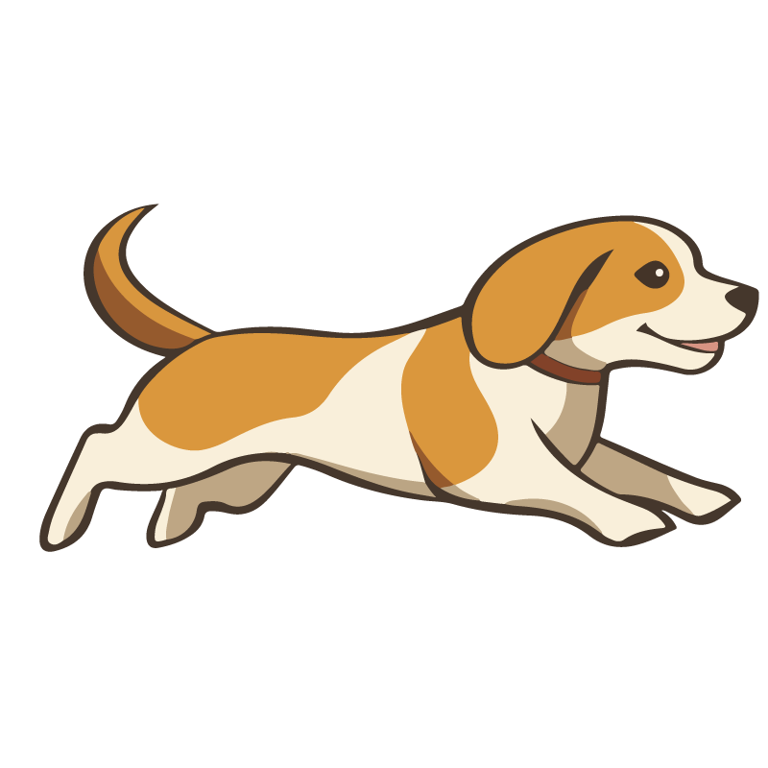

**散歩の際は、必ずリードを使用してください。**

**守らない場合、法的措置が取られることもあります。**